Gottfried-Herder-Landesschule für körperbehinderte Kinder
Schüler/Innen tanzen aus den Reihen
21. märz 2007
Beteiligte Lehrer/innen | Alle Lehrer/Innen der Schule
Projektkoordination | Claudia Penn / Elisabeth Schinnerl |  |  | kontakt
anzahl der schüler/innen | 60 | Klasse/n | Alle Klassen | c.penn@eduhi.at  4060 Leonding, St. Isidor 17

Im Rahmen des 3. Aktionstages „Schüler/Innen tanzen aus den Reihen“ konnten die körperbehinderten Schüler unserer Schule einen Tag lang das TANZEN kennenlernen.  Die staatliche geprüfte Tanzsporttrainerin Elisabeth Andexlinger der Linzer Tanzschule Top-Tanz  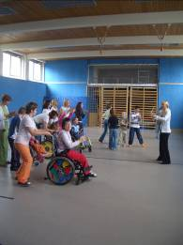  begeisterte unsere Schüler, von denen viele schwere Behinderungen haben und daher im Rollstuhl sitzen mit toller Musik,  großem Einsatz und  tollen Tanzschritten.  Moderne Tänze wie HipHop und Rock´nRoll wurden genau so getanzt wie Wiener Walzer und Disco-Fox. | 